Guía de trabajo autónomo
El trabajo autónomo es la capacidad de realizar tareas por nosotros mismos, sin necesidad de que nuestros/as docentes estén presentes.
Contenido 4.1. Primera Unidad de Lectoescritura.
Centro educativo:
Educador/a:
Nivel: primer año
Asignatura: Español
- Me preparo para resolver la guía
Pautas que debo verificar antes de iniciar mi trabajo.
Materiales o recursos que voy a necesitar  - Ficha con imágenes.  - Cuaderno, borrador, lápiz y lápices de color.  - Tijeras.  - Goma. | ¡Manos a la obra!  Pido ayuda a un familiar  Estos son los materiales que requiero para emprender el trabajo y resolver las actividades:  - Ficha con imágenes.  - Cuaderno, borrador, tijeras, goma, lápiz y lápices de color.
Condiciones que debe tener el lugar donde voy a trabajar | El espacio que elijo debe ser silencioso para evitar distracciones. Además, este debe estar limpio y cumplir con las medidas de higiene necesarias ante la situación sanitaria que enfrenta el país.  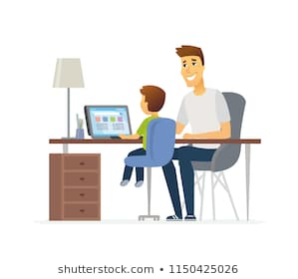
Tiempo en que se espera que realice la guía | 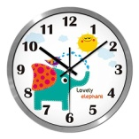 1 hora
- Voy a recordar lo aprendido en clase.

Indicaciones | Este trabajo lo realizo con ayuda de mi familia.
Actividad  Preguntas para reflexionar y responder | Primer momento  Reflexiono  - ¿Qué pienso que podría aprender hoy? comento mis ideas.  - ¿Por qué debo escuchar atentamente las indicaciones?
- Pongo en práctica lo aprendido en clase
Indicaciones  Vas a decir el nombre de los dibujos de cada línea. Marca con una cruz los dibujos que terminan con la misma sílaba final que ESTRELLA.  En los dibujos del recuadro encierro en un círculo de color la letra “f”.  Construyo | Segundo momento  Escribo una cruz sobre los dibujos que empiezan con la misma sílaba inicial que Familia.  foto sillón fábula  faja famoso botella  faro zapatilla facebook  ¡Ahora juguemos con los sonidos!  ¿Qué tienen en común las palabras “faro” y “faja” al pronunciarlas?, ¿cuáles son los sonidos que encuentras iguales? Los pronuncio fuerte.  En las palabras “zapatilla” y “botella” ¿Cuál es el sonido final? ¿Puedo decir otras palabras que terminen igual a ese sonido?  Las palabras “famoso” y “fábula” ¿qué sonidos encuentro iguales?, ¿qué pasa si quito el sonido inicial “f” en famoso? Hago lo mismo con fábula. ¡Muy bien!, ¿qué sonido encuentro? ¡Excelente! Es el sonido: “fffff”  Tercer momento  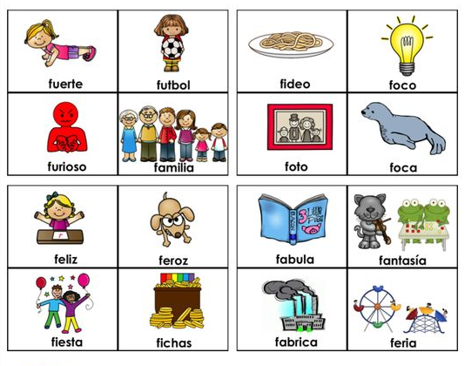
Indicaciones o preguntas para auto regularse y evaluarse  Finalmente…  Observo que haya cumplido con todo lo solicitado en las actividades. | Reflexiono acerca de lo siguiente:  - ¿Qué sonidos sabía antes y qué sonidos nuevos sé ahora?  - ¿Cómo puedo representar esos nuevos sonidos? Hago un dibujo para el siguiente sonido “f”.  - En la siguiente imagen, relleno con bodoques de papel el disfraz del dibujo “f” siguiendo el orden de las flechas (de arriba hacia abajo). Cada vez que coloco un bodoque de papel hago el sonido “ffffff”.  - ¿Qué pasa si al sonido “ffff” le agrego el sonido “aaaa”? ¿Cómo suena la nueva palabra? ¡Muy bien! Suena “fa”.  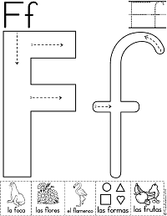  Busco en un periódico o revista un texto escrito y marco con rojo el disfraz del sonido “f”.

Con el trabajo autónomo voy a aprender a aprender

Reviso las acciones realizadas durante la construcción del trabajo.

Escribo una X sobre el símbolo que considero más apropiado al responder las siguientes preguntas:
¿Escuche las indicaciones con detenimiento?
¿Pronuncié cada una de las palabras que acompañan al dibujo?
¿Pregunté las indicaciones cuando no comprendí qué hacer?

Con el trabajo autónomo voy a aprender a aprender

Valoro lo realizado al terminar por completo el trabajo.

Escribo una X sobre el símbolo que considero más apropiado al responder las siguientes preguntas:
¿Ejecuté todas las actividades que se me presentaron?
¿Reconozco el sonido “fffffff” y su representación?
¿Revisé mi trabajo para asegurarme si todo lo solicitado se realizó?

¿Me siento satisfecho con el trabajo que realicé?
Menciono oralmente cuál fue la parte favorita del trabajo realizado:
__________________________________________________________________________________________________________________________________________________________________________________
_________________________________________________________________________________________
Comento oralmente: ¿Qué puedo mejorar, la próxima vez que realice la guía de trabajo autónomo?
_________________________________________________________________________________________
Recuerdo colocar esta actividad en tu folder de evidencias.

Ph. D. Richard Navarro Garro
Asesor nacional de Español

